лАБОРАТОРНАЯ РАБОТА 1

Основы работы с MathCAD
MathCAD работает с документами. С точки зрения пользователя, документ - это чистый лист бумаги, на котором можно размещать блоки трех основных типов: математические выражения, текстовые фрагменты и графические области.
Расположение нетекстовых блоков в документе имеет принципиальное значение – слева направо и сверху вниз.

Математические выражения
К основным элементам математических выражений MathCAD относятся типы данных, операторы, функции и управляющие структуры.

Операторы
Операторы - элементы MathCAD, с помощью которых можно создавать математические выражения. К ним, например, относятся символы арифметических операций, знаки вычисления сумм, произведений, производной и интеграла и т.д.
Оператор определяет:
- действие, которое должно выполняться при наличии тех или иных значений операндов;
- сколько, где и какие операнды должны быть введены в оператор.
Операнд – число или выражение, на которое действует оператор. Например, в выражении 5! + 3 число 3 и выражение 5! – операнды оператора + (плюс), а число 5 операнд оператора факториал (!). После указания операндов операторы становятся исполняемыми по документу блоками. В Приложении 2 данного пособия приведен список наиболее часто используемых операторов.

Типы данных
К типам данных относятся числовые константы, обычные и системные переменные, массивы (векторы и матрицы) и данные файлового типа.
Константами называют поименованные объекты, хранящие некоторые значения, которые не могут быть изменены. Переменные являются поименованными объектами, имеющими некоторое значение, которое может изменяться по ходу выполнения программы. Тип переменной определяется ее значением; переменные могут быть числовыми, строковыми, символьными и т. д. Имена констант, переменных и иных объектов называют идентификаторами. Идентификаторы в MathCAD представляют собой набор латинских или греческих букв и цифр.
В MathCAD содержится небольшая группа особых объектов, которые нельзя отнести ни к классу констант, ни к классу переменных, значения которых определены сразу после запуска программы. Их правильнее считать системными переменными, имеющими предопределенные системой начальные значения (см. Приложение 1). Изменение значений системных переменных производят во вкладке Встроенные переменные диалогового окна Math Options команды Математика ⇒ Опции.
Обычные переменные отличаются от системных тем, что они должны быть предварительно определены пользователем, т.е. им необходимо хотя бы однажды присвоить значение. В качестве оператора присваивания используется знак :=, тогда как знак = отведен для вывода значения константы или переменной.
Если переменной присваивается начальное значение с помощью оператора :=, вызывается нажатием клавиши : (двоеточие) на клавиатуре, такое присваивание называется локальным. До этого присваивания переменная не определена и ее нельзя использовать. Однако с помощью знака ≡ (клавиша ~ на клавиатуре) можно обеспечить глобальное присваивание (см. Пример 1 Рисунка 1). MathCAD прочитывает весь документ дважды слева направо и сверху вниз. При первом проходе выполняются все действия, предписанные глобальным оператором присваивания (≡), а при втором – производятся действия, предписанные локальным оператором присваивания (:=), и отображаются все необходимые результаты вычислений (=).

Существуют также жирный знак равенства = (комбинация клавиш Ctrl + =), который используется, например, как оператор приближенного равенства при решении систем уравнений, и символьный знак равенства → (комбинация клавиш Ctrl + .).
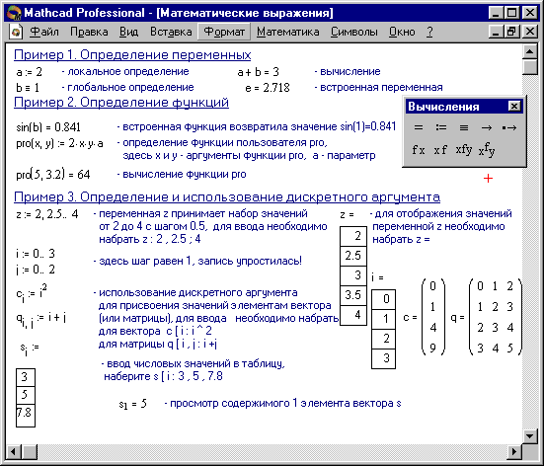
Рисунок 1. Математические выражения
Дискретные аргументы - особый класс переменных, который в пакете MathCAD зачастую заменяет управляющие структуры, называемые циклами (однако полноценной такая замена не является). Эти переменные имеют ряд фиксированных значений, либо целочисленных (1 способ), либо в виде чисел с определенным шагом, меняющихся от начального значения до конечного (2 способ).
  - Name := Nbegin .. Nend,
где Name – имя переменной, Nbegin – ее начальное значение, Nend – конечное значение, .. – символ, указывающий на изменение переменной в заданных пределах (вводится клавишей ;). Если Nbegin < Nend, то шаг переменной будет равен +1, иначе –1.
  - Name := Nbegin, (Nbegin + Step) .. Nend
Здесь Step – заданный шаг изменения переменной (он должен быть положительным, если Nbegin < Nend, или отрицательным в обратном случае).
Дискретные аргументы значительно расширяют возможности MathCAD, позволяя выполнять многократные вычисления или циклы с повторяющимися вычислениями, формировать векторы и матрицы (Пример 3 Рисунка 1).
Массив - имеющая уникальное имя совокупность конечного числа числовых или символьных элементов, упорядоченных некоторым образом и имеющих определенные адреса. В пакете MathCAD используются массивы двух наиболее распространенных типов:
- одномерные (векторы);
- двумерные (матрицы).
Порядковый номер элемента, который является его адресом, называется индексом. Индексы могут иметь только целочисленные значения. Они могут начинаться с нуля или единицы, в соответствии со значением системной переменной ORIGIN (см. Приложение 1).
Векторы и матрицы можно задавать различными способами:
- с помощью команды Вставка ⇒ Матрица, или комбинации клавиш Ctrl + M, или щелчком на кнопке панели Матрица, заполнив массив пустых полей для не слишком больших массивов;
- с использованием дискретного аргумента, когда имеется некоторая явная зависимость для вычисления элементов через их индексы (Пример 3 Рисунка 1).
Функция – выражение, согласно которому проводятся некоторые вычисления с аргументами и определяется его числовое значение. Следует особо отметить разницу между аргументами и параметрами функции. Переменные, указанные в скобках после имени функции, являются ее аргументами и заменяются при вычислении функции значениями из скобок. Переменные в правой части определения функции, не указанные скобках в левой части, являются параметрами и должны задаваться до определения функции (см. Пример 2 Рисунка 1).
Главным признаком функции является возврат значения, т.е. функция в ответ на обращение к ней по имени с указанием ее аргументов должна возвратить свое значение.
Функции в пакете MathCAD могут быть встроенные (см. Приложение 3), т. е. заблаговременно введенные разработчиками, и определенные пользователем.
Способы вставки встроенной функции:
- Выбрать пункт меню Вставка ⇒ Функция.
- Нажать комбинацию клавиш Ctrl + E.
- Щелкнуть на кнопке .

Текстовые фрагменты
Текстовые фрагменты представляют собой куски текста, которые пользователь хотел бы видеть в своем документе. Существуют два вида текстовых фрагментов:
- текстовая область предназначена для небольших кусков текста - подписей, комментариев и т. п. Вставляется с помощью команды Вставка ⇒ Текстовая регион или комбинации клавиш Shift + " (двойная кавычка);
- текстовый абзац применяется в том случае, если необходимо работать с абзацами или страницами. Вставляется с помощью комбинации клавиш Shift + Enter.
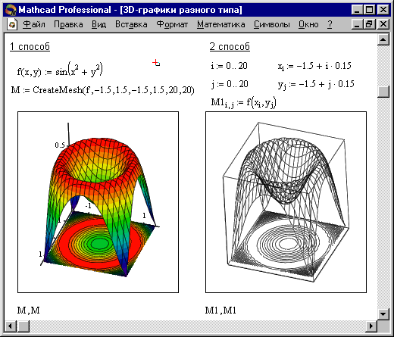
Рисунок 2. Пример построения на одном рисунке двух 3D-графиков разного типа

Графические области
Графические области делятся на три основных типа - двумерные графики, трехмерные графики и импортированные графические образы. Двумерные и трехмерные графики строятся самим MathCAD на основании обработанных данных.
Для создания декартового графика:
- Установить визир в пустом месте рабочего документа.
- Выбрать команду Вставка ⇒ График ⇒ Х-У график, или нажать комбинацию клавиш Shift + @, или щелкнуть кнопку панели Графики. Появится шаблон декартового графика.
- Введите в средней метке под осью Х первую независимую переменную, через запятую – вторую и так до 10, например х1, х2, …
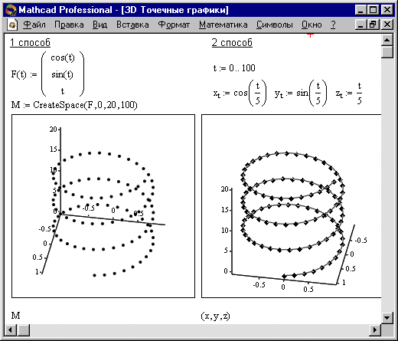
Рисунок 3. Построение 3D Точечных графиков
- Введите в средней метке слева от вертикальной оси Y первую независимую переменную, через запятую – вторую и т. д., например у1(х1), у2(х2), …, или соответствующие выражения.
- Щелкните за пределами области графика, что бы начать его построение.
Трехмерные, или 3D-графики, отображают функции двух переменных вида Z(X, Y). При построении трехмерных графиков в ранних версиях MathCAD поверхность нужно было определить математически (Рисунок 2, способ 2). Теперь применяют функцию MathCAD CreateMesh.
CreateMesh(F (или G, или f1, f2, f3), x0, x1, y0, y1, xgrid, ygrid, fmap)
Создает сетку на поверхности, определенной функцией F. x0, x1, y0, y1 – диапазон изменения переменных, xgrid, ygrid – размеры сетки переменных, fmap – функция отображения. Все параметры, за исключением F, - факультативные. Функция CreateMesh по умолчанию создает сетку на поверхности с диапазоном изменения переменных от –5 до 5 и с сеткой 20×20 точек. Пример использования функции CreateMesh для построения 3D-графиков приведен на Рисунке 2, способ 1. На Рисунке 2 построена одна и та же поверхность разными способами, с разным форматированием, причем изображены поверхности и под ними те же поверхности в виде контурного графика. Такое построение способно придать рисунку большую наглядность.Нередко поверхности и пространственные кривые представляют в виде точек, кружочков или иных фигур. Такой график создается операцией Вставка ⇒ График ⇒ 3D Точечный, причем поверхность задается параметрически – с помощью трех матриц (X, Y, Z) (см. Рисунок 3, способ 2), а не одной как в примере на Рисунке 2. Для определения исходных данных для такого вида графиков используется функция CreateSpace (см. Рисунок 3, способ 1).
CreateSpace (F , t0, t1, tgrid, fmap)
Возвращает вложенный массив трех векторов, представляющих х-, у-, и z-координаты пространственной кривой, определенной функцией F. t0 и t1 – диапазон изменения переменной, tgrid – размер сетки переменной, fmap – функция отображения. Все параметры, за исключением F, - факультативные.
Построение пересекающихся фигур
Особый интерес представляет собой возможность построения на одном графике ряда разных фигур или поверхностей с автоматическим учетом их взаимного пересечения. Для этого надо раздельно задать матрицы соответствующих поверхностей и после вывода шаблона 3D-графика перечислить эти матрицы под ним с использованием в качестве разделителя запятой (Рисунок 4).
Создание анимационного клипа
MathCAD имеет встроенную переменную FRAME, чье единственное назначение - управление анимациями:Создайте объект, чей вид зависит от FRAME.Убедитесь, что установлен режим автоматического расчета (Математика ⇒ Автоматическое Вычисление).Выберите Вид ⇒ Анимация для вызова одноименного диалогового окна.
- Заключите в выделяющий пунктирный прямоугольник часть рабочего документа, которую нужно анимировать.
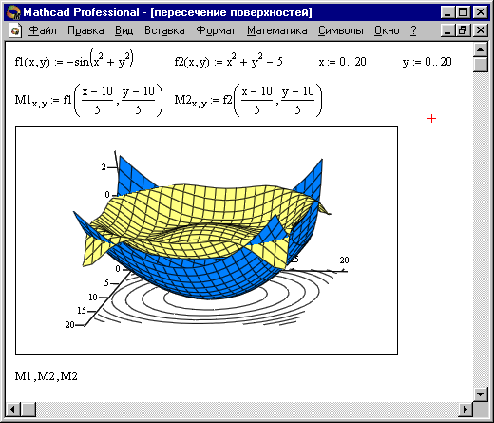
Рисунок 4. Построение двух пересекающихся поверхностей и одновременно контурного графика одной из них
- Установите нижние и верхние границы FRAME (поля От: и До:).
- В поле Скорость введите значение скорости воспроизведения (кадров/сек).
- Выберите Анимация. Сейчас анимация только создается.
- Сохраните анимацию как АVI файл (Сохранить как).
- Воспроизведите сохраненную анимацию Вид ⇒Воспроизведение.

Порядок выполнения лабораторной работы 1
Упражнение 1. Вычислить:
$\sqrt{\text{100}}=$ |-10| = 10! = .
Это и все остальные задания снабдить комментариями, используя команду Вставка ⇒ Текстовая область.
Упражнение 2. Определить переменные: a := 3.4, b := 6.22, c ≡ 0.149 (причем переменную с - глобально) и выражения:
$Z:=\frac{2\text{ab}+\sqrt[3]{c}}{\sqrt{\left(a^{2}+b^{a+c}\right)⋅c}}$ $N:=e^{\text{sin}c}\text{cos}\frac{a}{b}$.
- Вычислить выражения.
- С помощью команды Формат⇒Результат⇒Формат чисел⇒Число знаков изменить точность отображения результатов вычисления глобально.
Упражнение 3. Вывести на экран значение системной константы π и установить максимальный формат ее отображения локально.
Упражнение 4. Выполнить следующие операции с комплексными числами:
Z := -3 + 2i |Z| = Re(Z) = Im(Z) = arg(Z) =
$\sqrt{Z}$= $\sqrt{−5}$= 2 ⋅ Z = Z1 := 1 + 2i Z2 := 3 + 4i
Z1 + Z2 = Z1 - Z2 = Z1⋅ Z2 = Z1/Z2 =
Упражнение 5. Выполнить следующие операции:
i := 1 .. 10 $\sum_{i}{i}$= $\prod_{i}{\left(i+1\right)}$= $\int{x^{2}⋅\text{lg}(x+2)\text{dx}}$= $\int{\frac{\text{ctg} 2x}{(\text{sin}2x)^{2}}\text{dx}}$= x := 2 $\frac{d}{\text{dx}}x^{5}$ = $\frac{d}{\text{dx}}\text{sin}(x)$=
Упражнение 6. Определить векторы d, S и R через дискретный аргумент i. Отобразить графически таблично заданные функции S_{i}(d_{i}) и R_{i}(d_{i}), используя команду Вставка⇒График⇒X-Y Зависимость. Чтобы оформить график, необходимо выполнить следующие команды:
- Щелкнуть левой клавишей мыши на графике, чтобы выделить его. Затем щелкнуть правой клавишей мыши, при этом появится контекстное меню в котором необходимо выбрать команду Формат (появится диалоговое окно “Formatting Currently Selected X-Y Plot”).
- Нанести линии сетки на график (Оси X-Y ⇒Вспом. линии) и отобразить легенду (След⇒Скрыть легенду)
- Отформатировать график так, чтобы в каждой узловой точке графика функции S_{i}(d_{i}) стоял знак вида (След⇒Символ⇒box), а график функции R_{i}(d_{i}) отобразить в виде гистограммы (След⇒Тип⇒bar).
Упражнение 7. Построить декартовы (X-Y Зависимость) и полярные (Полярные Координаты) графики следующих функций:
$$\begin{aligned}X(α):=\text{cos}(α)⋅\text{sin}(α) \\ Y(α):=1\text{.}5\text{cos}(α)^{2}−1 \\ P(α):=\text{cos}(α)\text{.}\end{aligned}$$
Для этого необходимо определить α как дискретный аргумент на интервале от 0 до 2⋅π с шагом π/30.
Определить по графику X-Y Зависимость координаты любой из точек пересечения графиков Y(α) и P(α), для этого необходимо:
- Выделить график и выбрать из контекстного меню Масштаб (появится диалоговое окно “X-Y Zoom”) для увеличения части графика в области точки пересечения.
- На чертеже выделить пунктирным прямоугольником окрестность точки пересечения графиков Y(α) и P(α), которую нужно увеличить.
- Нажать кнопку Масштаб+, чтобы перерисовать график.
- Чтобы сделать это изображение постоянным, выбрать ОК.
- Выбрать из контекстного меню Трассировка (появится диалоговое окно “X-Y Trace”).
- Внутри чертежа нажать кнопку мыши и переместить указатель мыши на точку, чьи координаты нужно увидеть.
- Выбрать Copy X (или Copy Y), на свободном поле документа набрать Xper := (или Yper :=) и выбрать пункт меню Правка⇒Вставка.
Вычислить значения функций Х(α) и Y(α) при α:=π⁄2.
Упражнение 8. Используя команду Вставка⇒Матрица создать матрицу Q размером 6×6, заполнить ее произвольно и отобразить графически с помощью команды Вставка⇒График⇒Поверхности.
Упражнение 9. Построить график поверхности (Поверхности) и карту линий уровня (Контурный) для функции двух переменных
$X(\text{t,}α):=t⋅\text{cos} (α)⋅\text{sin} (α)$, двумя способами:
- С помощью функции CreateMesh (сетка размером 40 × 40, диапазон изменения t от –5 до 5, α - от 0 до 2⋅π).
- Задав поверхность математически, для этого:
- Определить функцию X(t,α)
- Задать на осях переменных t и α по 41 точке
i:=0..40 j:=0..40
для переменной t_{i} со значениями, изменяющимися от -5 до 5 с шагом 0.25 t_{i} := -5 + 0.25 ⋅ i, а для переменной α_{j} - от 0 до 2⋅π с шагом π/20 α_{j} := π/20 ⋅ j.
- Определить матрицу М_{i j} := X(t_{i},α_{j}) и отобразить ее графически.
С помощью команды Формат контекстного меню вызвать диалоговое окно “Формат 3-D графика” и изменить:
- характеристики просмотра (Общее⇒Вид⇒Вращение, Наклон),
- цвета и линии поверхности (Внешний Вид⇒Свойства линии, Свойства заливки),
- параметры осей (Оси),
- вид заголовка графика (Название).
Упражнение 10. Отобразить графически пересечение поверхностей $f1(x,y):=\frac{{\left(x+y\right)}^{2}}{\text{10}}$ и $f2(x,y):=5⋅\text{cos}\left(\frac{x−y}{3}\right)$. Матрицы для построения поверхностей задать с помощью функции CreateMesh, значения факультативных параметров не указывать. Выполнить однотонную заливку для поверхностей, выбрав из контекстного меню команду Формат. Также из контекстного меню выбрать эффекты Туман, Освещение, Перспектива.
Упражнение 11. Используя переменную FRAME и команду Вид ⇒ Анимация, создать анимационные клипы с помощью данных приведенных в Таблице 1.
Таблица 1
Варианты упражнения 11
№  варианта | №  варианта | Переменные и  функции | FRAME | Тип графика
 |  | x := 0, 0.1 .. 30  f(x) := x + FRAME | от 0 до 20 | График Полярные  Координаты
 |  | i :=0 .. FRAME + 1  g_{i} :=0.5 ⋅ i ⋅ cos(i)  h_{i} :=i ⋅ sin(i)  k_{i} :=2 ⋅ i | от 0 до 50 | 3D точечный график  границы на осях  Min Max  x - 50 50  y - 50 50  z 0 50  В метке для ввода матрицы укажите (g, h, k)
 |  | i :=0 .. 20 j := 0 .. 20  f(x,y) := sin(x² + y² + FRAME)  x_{i} := -1.5 + 0.15 ⋅ i  y_{j} := -1.5 + 0.15 ⋅ j  M_{i,j} := f(x_{i} , y_{j}) | от 0 до 50 | График  Поверхности  В метке для ввода матрицы укажите M
 |  | r := FRAME  R := 6  n := 0 .. 20 m := 0 .. 20  v_{n} := $\frac{2⋅π⋅n}{r+1}$ w_{m} := $\frac{2⋅π⋅m}{r+1}$  x_{m n} := (R + r ⋅ cos(v_{n})) ⋅ cos(w_{m})  y_{m n} := (R + r⋅ cos(v_{n})) ⋅ sin(w_{m})  z_{m n}:= r ⋅ sin(v_{n}) | от 0 до 20 | График  Поверхности  (границы на всех осях установить  от -11 до 11)  В метке для ввода матрицы укажите  (x, y, z)
 |  | x := 0, 0.2 .. 30  f(x) := x² + FRAME | от 0 до 40 | График Полярные  Координаты
 |  | i :=0 .. FRAME + 2  g_{i} :=1.5 ⋅ i ⋅ cos(i)  h_{i} :=i ⋅ sin(i)  k_{i} :=4 ⋅ i | от 0 до 100 | 3D точечный график  границы на осях  Min Max  x - 50 50  y - 50 50  z 0 50  В метке для ввода матрицы укажите (g, h, k)
 |  | i :=0 .. 40 j := 0 .. 40  f(x,y) := sin(x² + y³ + FRAME)  x_{i} := -1.5 + 0.15 ⋅ i  y_{j} := -1.5 + 0.15 ⋅ j  M_{i,j} := f(x_{i} , y_{j}) | от 0 до 100 | График  Поверхности  В метке для ввода матрицы укажите M

Контрольные вопросы
- С помощью какого оператора можно вычислить выражение?
- Как вставить текстовую область в документ Mathcad?
- Чем отличается глобальное и локальное определение переменных? С помощью каких операторов определяются?
- Как изменить формат чисел для всего документа?
- Как изменить формат чисел для отдельного выражения?
- Какие системные (предопределенные) переменные Вам известны? Как узнать их значение? Как изменить их значение?
- Какие виды функций в Mathcad Вам известны?
- Как вставить встроенную функцию в документ Mathcad?
- С помощью каких операторов можно вычислить интегралы, производные, суммы и произведения?
- Как определить дискретные переменные с произвольным шагом? Какой шаг по умолчанию?
- Как определить индексированную переменную?
- Какие виды массивов в Mathcad Вам известны?
- Какая системная переменная определяет нижнюю границу индексации элементов массива?
- Опишите способы создания массивов в Mathcad.
- Как просмотреть содержимое массива, определенного через дискретный аргумент?
- Как построить графики: поверхности; полярный; декартовый?
- Как построить несколько графиков в одной системе координат?
- Как изменить масштаб графика?
- Как определить координату точки на графике?
- Как построить гистограмму?
- Какие функции используются для построения трехмерных графиков?
- Как создать анимацию в Mathcad?
- Какое расширение имеют сохраненные файлы анимаций?

